Қысқа мерзімді жоспар бөлімі: |  |  |  | 7.2.1.11 Қысқаша көбейту формулалары
Күні:1.02.2023ж |  | Мұғалімнің аты-жөні:Актаева Жансая Аширбековна
 |  | Қатысқандар саны: |  |  | Қатыспағандар саны :
Сабақ тақырыбы: |  | Екі өрнектің қосындысының және айырымының кубы
Осы сабақта қол жеткізілетін оқу мақсаттары |  | $(a±{b)}^{3}=a^{3}±3a^{2}b+3ab^{2}±b^{3}$қысқаша көбейту формулаларын білу және қолдану.
Сабақ мақсаттары |  | Тақырып аясында берілген есептерді шығара алады, яғни теориялық білімін тәжірибеде қолдана алады.
Сабақ барысы

Сабақтың кезеңі/ уақыт | Педагогтің әрекеті |  | Оқушының әрекеті |  |  | Бағалау | Ресурстар
Сабақтың басы  5мин | I.Ұйымдастыру кезеңі.  - Амандасу;  - Психологиялық қалыпқа келтіру;  - Сыныпты түгендеу;  ІІ.Өтілген материалды қайталау, пысықтау.  Серпілген сауал (формула жалғастыр)  Қолымда менің бәрі бар,  Алатын қәне кімдер бар?  Тектен-текке бермеймін,  Білімдеріңді тергеймін! |  | Формулаларды еске түсіре отырып жауап береді. |  |  | Бағалау:  - Дұрыс!  - Жақсы! Жарайсың!  - Өте тамаша!  - Керемет! | Формула жауабы презентацияда көрсетіледі.
Сабақтың ортасы  10мин  «Математикалық алма ағашы»әдісі  10мин  Tarsia әдісі  7мин  Сергіту сәті  2 мин  Рандом шеңбері  6 мин | Жаңа сабақ  Мысал есептер түсіндіру  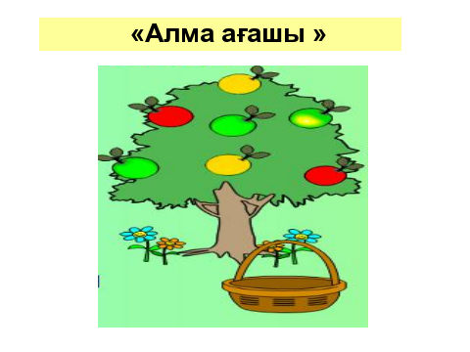  № 5.100; 5.101  Әртүрлі фигураларда жазылған есептер береді  Мұғалім би қимылын көрсетеді  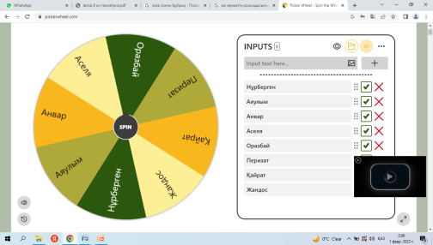  рандом шеңберін айналдыру арқылы тақтаға шығатын оқушыны анықтайды |  | мұқият тыңдау  Оқушылар ағашта тұрған стикерлердегі есептерді тақтаға шығарып, өз себеттеріне жинайды  Дескриптор  Екімүшенің қосынды-  сының формуласын  қолданады  Көпмүшені стандарт  түрде жазады  Оқушылар жауабымен сәйкестендіріп пазлды жинау керек  Дескриптор  қажет формуланы  қолдананды  көбейткіштерге жіктейді  Оқушылар мұғалімнің көрсеткенін қайталайды  Оқушылар оқулықтан №5.103, 5.104 есептерді бір-біруден шығаратын болады |  |  | Бағалау шкаласы:  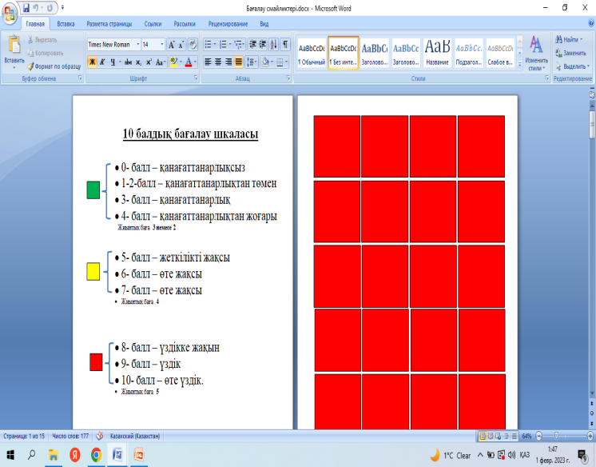  Топбасшы жеке –жеке бағалайды  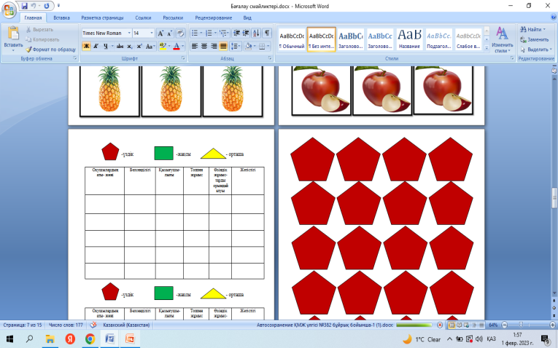  Топбасшы жеке –жеке бағалайды | Оқулық,  Презентация  Плакат, стикерлер, оқулық  Әртүрлі түстегі фигуралар  оқулық
Соңы  Қорытынды  3мин  Рефлексия  (Тик ток)  2мин | Plickers бағдарламасы арқылы оқушылардың қаншалықты түсінгенін анықтайды  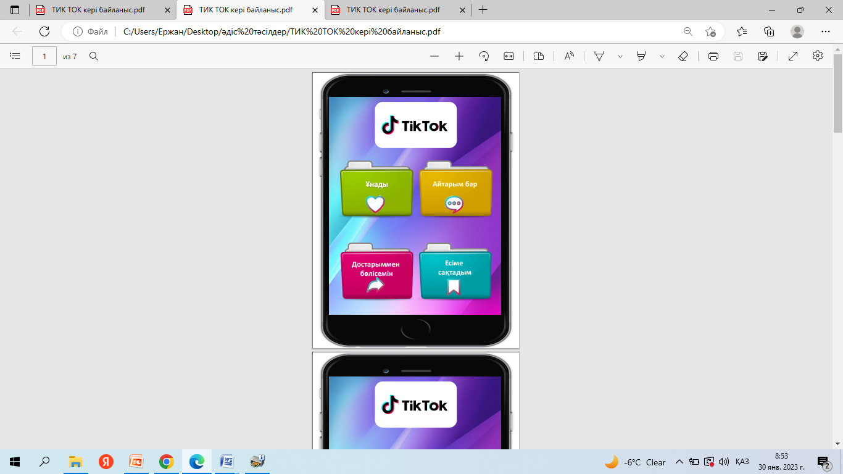  Үйге тапсырма: (Шыныбеков Ә.Н., Шыныбеков Д.Ә. Алгебра: Жалпы білім беретін мектеп. 7-сыныбына арналған оқулық / – Алматы: Атамұра, 2017. – 147 бет.) №5.105 |  | Оқушылар тест сұрақтарына жауап береді  - Ұнады  - Айтарым бар  - Достарыммен бөлісемін  - Есіме сақтадым |  |  |  | .

